7.7. Valjak

Broj sati: 2
Udžbenik: stranice 162. – 193.
Odgojno – obrazovni ishod
C.8.1. Skicira prikaz uspravnoga geometrijskog tijela u ravnini.
C.8.2. Analizira i izrađuje modele i mreže uspravnih geometrijskih tijela.
D.8.1. Primjenjuje Pitagorin poučak.
D.8.2. Primjenjuje oplošje i volumen geometrijskih tijela.
D.8.4. Odabire i preračunava odgovarajuće mjerne jedinice.

Međupredmetne teme
uku A.3.2. Primjena strategija učenja i rješavanje problema
uku A.3.4. Učenik kritički promišlja i vrednuje ideje uz podršku učitelja.
uku B.3.3. Učenik regulira svoje učenje mijenjanjem plana ili pristupa učenju, samostalno ili uz poticaj učitelja.
uku B.3.4. Učenik samovrednuje proces učenja i svoje rezultate, procjenjuje ostvareni napredak te na temelju toga planira buduće učenje.
osr A.3.1. Razvija sliku o sebi.
osr A.3.3. Razvija osobne potencijale.
osr B.3.2. Razvija komunikacijske kompetencije i uvažavajuće odnose s drugima
osr B.3.4. Suradnički uči i radi u timu.
ikt A.3.2. Učenik se samostalno koristi raznim uređajima i programima.

Tijek nastavnih sati
- Valjak (1)
Aktivnost 1 – Ponavljanje
Učitelj prikuplja informacije o prethodnim znanjima učenika i miskoncepcijama učenika o vrstama geometrijskih tijela tj. podjeli geometrijskih tijela na uglata i obla (vrednovanje za učenje).
Obla geometrijska tijela su tijela omeđena ravnim plohama i barem jednom plohom koja nije dio ravnine nego je „zakrivljena” u prostoru ili samo zakrivljenom plohom. Takva su tijela, primjerice, valjak, stožac i kugla.

Aktivnost 2 – Što je valjak?
Uz razgovor s učenicima pomoću slajdova 2 i 3 prezentacije (e-sfera: Geometrijska tijela -> Valjak-> e-Matematika -> Valjak) učitelj definira valjak i osnovne elemente valjka.
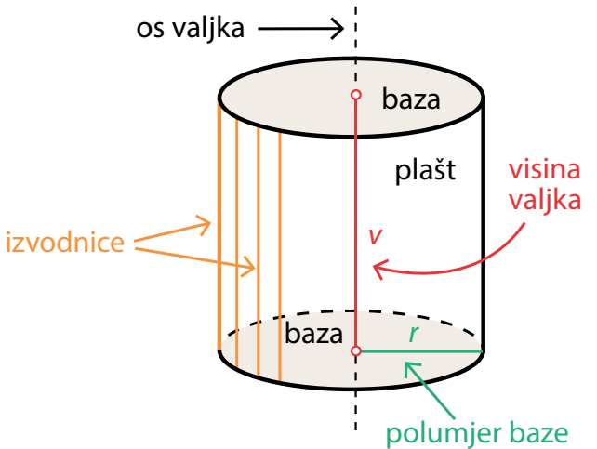
Valjak je oblo geometrijsko tijelo omeđeno dvama sukladnim krugovima, koji leže u usporednim ravninama, i dijelom zakrivljene plohe.
Valjak ima dvije baze i plašt. Baze valjka su krugovi, a plašt razvijen u ravnini je pravokutnik.
Os valjka je pravac koji prolazi središtima gornje i donje baze.
Valjak je uspravan ako je njegova os okomita na ravninu baze.
Dužina koja spaja središta dviju baza uspravnog valjka naziva se visina valjka. Ona određuje najkraću udaljenost njegovih baza.
Izvodnica valjka je dužina koja pripada plaštu valjka, usporedna je s njegovom osi, a krajnje točke pripadaju kružnicama koje omeđuju baze valjka.
Sve izvodnice uspravnog valjka jednakih su duljina. U uspravnom su valjku visina i izvodnica jednakih duljina.
Aktivnost 3 – Crtanje skice valjka
Učitelj pokazuje kako nacrtati skicu valjka.

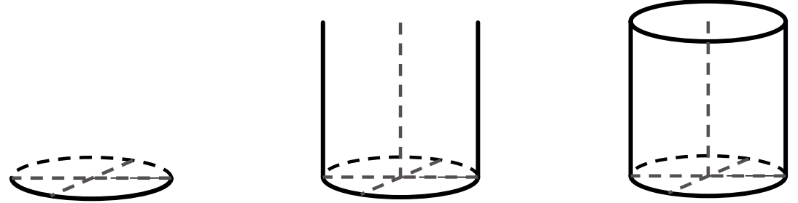

1. crtanje donje baze 2. crtanje visine valjka 3. crtanje gornje baze
i izvodnica

Učitelj napominje da se krug treba malo „izduljiti“ kako bismo dobili dojam trodimenzionalnosti. Nacrtana krivulja naziva se elipsa.

Učenici rješavaju zadatak 260. te samostalno provjeravaju ispravnost rješenja. Učitelj pomaže, usmjerava i vodi kroz proces samovrednovanja (vrednovanje kao učenje).

Aktivnost 4 – Osni presjek valjka

Uz razgovor s učenicima pomoću slajda 5 prezentacije (e-sfera: Geometrijska tijela -> Valjak -> e-Matematika -> Valjak) učitelj definira osni presjek valjka.
Osni presjek valjka je presjek valjka i ravnine koja je okomita na baze valjka sadrži os valjka. To je
pravokutnik čije su susjedne stranice visina valjak i promjer valjka.
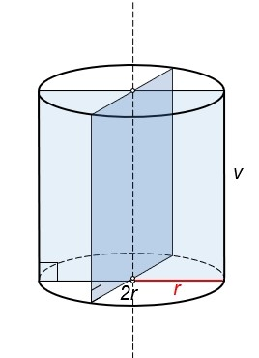

Uz razgovor s učenicima pomoću Primjera 18. učitelj objašnjava kako izračunati duljinu polumjera baze, opseg i površinu baze ako je zadana visina i površina osnog presjeka valjka.

Površina osnog presjeka valjaka:

Učenici samostalno rješavaju zadatke 261., 262. i 266.a i provjeravaju ispravnost rješenja. Učitelj pomaže, usmjerava i provjerava ispravnost postupka i rješenja (vrednovanje kao učenje).
Aktivnost 5 – Mreža valjka
Svaki valjak ima dvije baze i plašt. Mreža valjka sastoji se od dva sukladna kruga (baze) s polumjerom duljine r i jednog pravokutnika (plašt) sa stranicama duljine v i 2rπ.
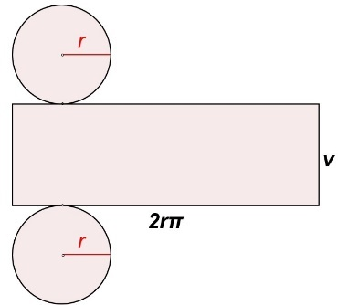
Učitelj se pri razgovoru o mreži valjka može koristiti i slajdom 6 prezentacije (e-sfera: Geometrijska tijela -> Valjak -> e-Matematika -> Valjak).
Učenici rješavaju nastavni listić (Prilog 1) istražujući na kojim se slikama nalaze mreže valjka, te crtaju mrežu valjka pri čemu je zadan polumjer baze i visina valjka (vrednovanje kao učenje).
Aktivnost 6 – Oplošje valjka
Oplošje geometrijskog tijela je zbroj površina svih strana (ploha) kojima je to tijelo omeđeno.
Učitelj napominje kako se oplošje geometrijskog tijela najlakšte odredi pomoću mreže tog tijela.
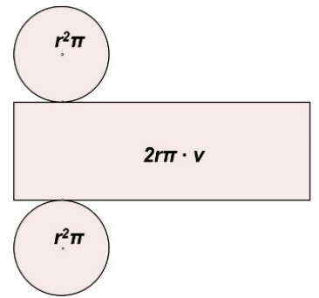

Uz razgovor s učenicima na Primjeru 19. učitelj pokazuje kako izračunati oplošje limenke čiji je oblik valjka pri čemu je zadan polumjer i visina.
Učenici samostalno rješavaju zadatke 267.a, 268.c, 269.a, 273. i provjeravaju ispravnost rješenja. Učitelj pomaže, usmjerava i provjerava ispravnost postupka i rješenja (vrednovanje kao učenje).

Listići za vrednovanje kao učenje: Pr.1.
Listići za vrednovanje za učenje: Pr.1. i Listići za vrednovanje za učenje_općenito: Pr.1. – Pr.5.

Primjeri vrednovanja
- Vrednovanje kao učenje:
- Aktivnosti 2 – 6 – samovrednovanje ispravnosti rješavanja zadataka
- Aktivnost 6 – listići za vrednovanje za učenje
- Vrednovanje za učenje:
  - Aktivnost 1 – prikupljanje informacija o prethodnim znanjima
  - Aktivnost 6 – listići za vrednovanje za učenje

Razrađeni problemski zadaci, zadaci za poticanje kritičkog razmišljanja, kreativnosti i/ili istraživački zadaci

- Aktivnost 5 (Prilog 1)

Aktivnosti u kojima je vidljiva interdisciplinarnost
- Aktivnost 6, domaća zadaća – svakodnevni život

Aktivnosti koje obuhvaćaju prilagodbu za učenike s teškoćama

- T. Djaković, L. Havranek Bijuković, Lj. Peretin, K. Vučić: Matematika 8 – udžbenik za pomoć u učenju matematike –
Aktivnosti za motiviranje i rad s darovitim učenicima
- Z. Martinec: Matematika 8 plus – zbirka zadataka za dodatnu nastavu matematike –
- M.Muštra: Dodatna nastava matematike za 8.razred –
Domaća zadaća
- 263., 265., 266.b, 271., 274.

- Valjak (2)
Aktivnost 1 – Ponavljanje

Učitelj prikuplja informacije o prethodnim znanjima učenika i miskoncepcijama učenika o valjku (vrednovanje za učenje).
Učenici odgovaraju na pitanja iz rubrike Jeste li razumjeli?
- Navedite neke predmete iz svoje okolice koji imaju oblik valjka.
- Koliko izvodnica ima valjak?
- Kakav oblik imaju presjeci usporedni s osi uspravnog valjka? Jesu li svi iste površine? Koji je od tih presjeka najveći?
- Kakav se presjek dobiva kada se uspravni valjak presječe ravninom koja je usporedna s bazama?

Aktivnost 2 – Volumen valjka

Volumen geometrijskog tijela je veličina prostora kojeg to tijelo zauzima. Računamo ga na isti način kao i volumen prizme.

Uz razgovor s učenicima na Primjeru 20. učitelj pokazuje kako izračunati volumen limenke iz prethodnog primjera.

Učenici samostalno rješavaju zadatak 277.a i provjeravaju ispravnost rješenja. Učitelj pomaže, usmjerava i provjerava ispravnost postupka i rješenja (vrednovanje kao učenje).

Aktivnost 3 – Valjak kao rotacijsko tijelo
Učitelj pomoću animacije (e-sfera: Geometrijska tijela -> Valjak-> e-Matematika -> Valjak – rotacijsko tijelo) pokazuje kako rotacijom pravokutnik oko jedne njegove stranice nastaje valjak. Zato kažemo da je valjak rotacijsko tijelo.
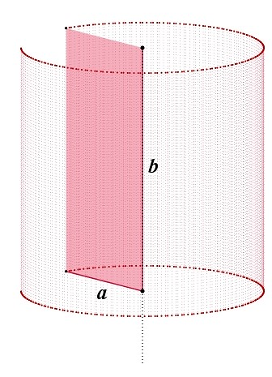
Uz razgovor s učenicima na Primjeru 21. učitelj pokazuje kako izračunati oplošje i volumen valjka nastalog rotacijom pravokutnika oko jedne od njegovih stranica.

Učenici samostalno rješavaju zadatke 278.b, 282. i provjeravaju ispravnost rješenja. Učitelj pomaže, usmjerava i provjerava ispravnost postupka i rješenja (vrednovanje kao učenje).

Aktivnost 4 – Povežite i primijenite

Učenici samostalno rješavaju zadatke 312. i 315. te provjeravaju ispravnost rješenja. Učitelj pomaže usmjerava i vodi kroz proces samovrednovanja ( vrednovanje kao učenje)

Aktivnost 5 – Iz svijeta rada

Učenici samostalno rješavaju zadatak 326. te provjeravaju ispravnost rješenja. Učitelj pomaže usmjerava i vodi kroz proces samovrednovanja ( vrednovanje kao učenje).

Aktivnost 6 – Uvježbavanje

Učenici rješavaju Nastavni listić i/ ili zadatke 284., 292., 295., 298., 304. te samostalno provjeravaju ispravnost rješenja. Učitelj pomaže, usmjerava i vodi kroz proces samovrednovanja (vrednovanje kao učenje).
Učenici rješavaju zadatke na e-sferi: Geometrijska tijela - > Valjak -> Matematika + -> provjera znanja Valjak (kratki kviz) te samostalno provjeravaju ispravnost rješenja. Učitelj pomaže, usmjerava i vodi kroz proces samovrednovanja (vrednovanje kao učenje).
Učenici rješavaju zadatke putem interaktivnih simulacija dostupnih na e-sferi: Geometrijska tijela -> Valjak -> Matematika + -> Interaktivna simulacija Valjak – oplošje i volumen te samostalno provjeravaju ispravnost rješenja. Učitelj pomaže, usmjerava i vodi kroz proces samovrednovanja (vrednovanje kao učenje).
Listići za vrednovanje kao učenje: Pr.2.
Listići za vrednovanje za učenje: Pr.2. i Listići za vrednovanje za učenje_općenito: Pr.1. – Pr.5.
Primjeri vrednovanja
- Vrednovanje kao učenje:
- Aktivnosti 1 – 6 – samovrednovanje ispravnosti rješavanja zadataka
- e-sfera: Geometrijska tijela -> Valjak -> Matematika + -> provjera znanja Valjak (kratki kviz)
- e-sfera: Geometrijska tijela -> Valjak -> Matematika + -> Interaktivna simulacija Valjak – oplošje i volumen
- Aktivnost 6 – listići za vrednovanje kao učenje
- Vrednovanje za učenje:
  - Aktivnost 1 – prikupljanje informacija o prethodnim znanjima
  - Aktivnost 6 – listići za vrednovanje za učenje

Aktivnosti u kojima je vidljiva interdisciplinarnost
- Aktivnosti 4, 5 i 6, domaća zadaća – svakodnevni život

Aktivnosti koje obuhvaćaju prilagodbe za učenike s teškoćama

- Dopunski zadaci: 317. – 322.
- Lj. Peretin, D. Vujanović: Matematika 8 - radna bilježnica za pomoć u učenju matematike –
- T. Djaković, L. Havranek Bijuković, Lj. Peretin, K. Vučić: Matematika 8 – udžbenik za pomoć u učenju matematike –
Aktivnosti za motiviranje i rad s darovitim učenicima
- Dodatni zadaci 327. – 330.
- Nastavni listić – dopunski zadatci
- Z. Martinec: Matematika 8 plus – zbirka zadataka za dodatnu nastavu matematike –
- M.Muštra: Dodatna nastava matematike za 8.razred -

Domaća zadaća
- Zadatci za vježbu: 286., 294., 300.
- Povežite i primijenite: 309., 313.
- Iz svijeta rada: 324.
- 277.c, 278.a, 280.
- e-sfera: Geometrijska tijela -> Valjak-> Matematika + -> provjera znanja Valjak (dugi kviz)

Prilozi pripremi

Prilog 1: Nastavni listić – Mreža valjka
- Koji od ponuđenih crteža ne predstavljaju mrežu valjka?
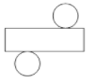
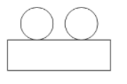
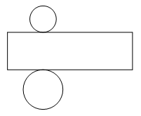
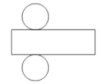
- b) c) d)

- Nacrtajte mrežu valjka kojemu je duljina polumjera baze 2 cm, a duljina visine 3 cm.

Rješenja
Nastavni listić – Mreža valjka
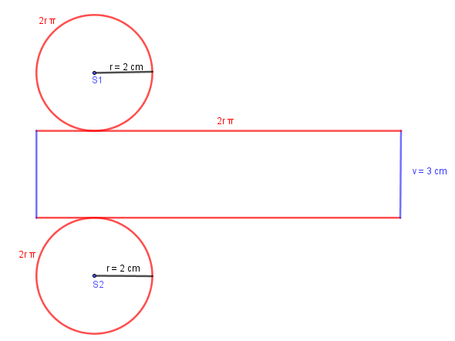
    - a i c

Primjeri listića za vrednovanje kao učenje, vrednovanje za učenje i vrednovanje naučenoga

Vrednovanje kao učenje
Primjer 1: Lista za samoprocjenu 2 (Prilog C)
Tvrdnje:
- Skiciram valjak.
- Označavam osnovne elemente valjka.
- Crtam mrežu valjka.
- Određujem površinu osnog presjeka valjka.
- Određujem oplošje valjka.

Primjer 2: Zadaci za vršnjačko vrednovanje (Prilog A)
● Pitanja:
- Izračunajte oplošje i volumen valjka.
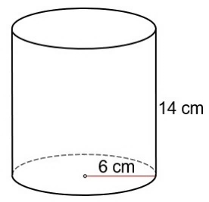

- Izračunajte oplošje i volumen valjka nastalog rotacijom pravokutnika prikazanog na slici.
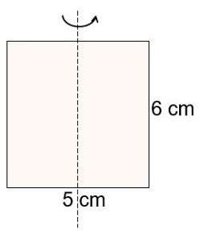

♦ Pitanja:
- Izračunajte oplošje i volumen valjka.
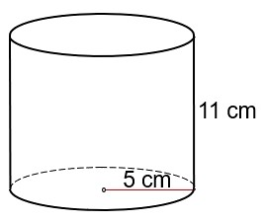

- Izračunajte oplošje i volumen valjka nastalog rotacijom pravokutnika prikazanog na slici.
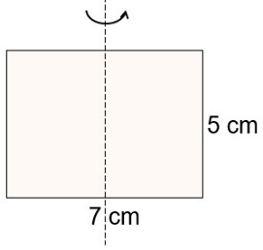

Vrednovanje za učenje
Primjer 1: Kviz (Prilog D)
Tvrdnje:
- Ovo je mreža valjka.
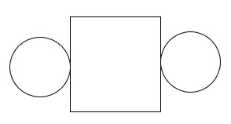
- Osni presjek valjka je kvadrat.
- Oplošje valjka se izračunava iz izraza O = 2B + P.

Zadatak:
- Izračunajte oplošje valjka.
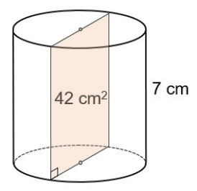

Primjer 2: Kviz (Prilog D)
Tvrdnje:
Opseg baze valjka iznosi 14π cm, a duljina visine je 3 cm.
- Oplošje tog valjka iznosi 289π cm².
- Volumen tog valjka iznosi 147π cm³.

Zadatci:
1. Izračunajte oplošje i volumen tijela sa slike.
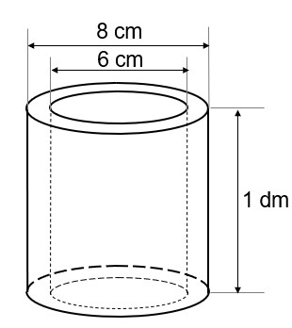

2. U rezervoaru u obliku valjka nalazi se 200 litara vode. Kolika je visina rezervoara ako je njegov polumjer duljine pola metar?

Nastavni listići
1. Pravokutnik sa stranicama duljine 4 cm i 10 cm rotira oko svoje kraće stranice. Izračunajte oplošje i
volumen nastalog rotacijskog tijela.

2. Površina plašta valjka iznosi 600π cm². Izračunajte volumen i oplošje valjka ako se duljina polumjera
baze i duljina visine odnose kao 3 : 4 .

3. Izračunajte oplošje i volumen tijela sa slike. Mjere su iskazane u centimetrima.
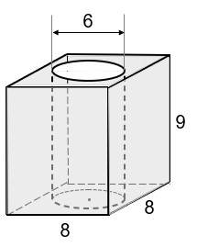

4. Uteg ima oblik valjka čiji je osni presjek kvadrat površine 0.64 dm². Kolika je masa bakra koji se utroši na
izradu 100 takvih utega ako 1 cm³ bakra ima masu 8.9 g?

Dopunski zadatci
1. Imenujte označene elemente valjka.
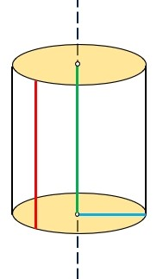

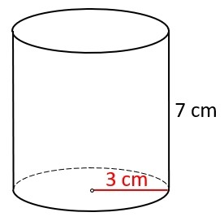
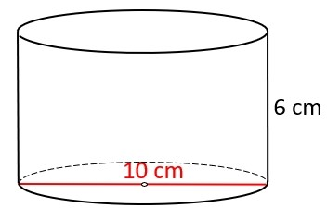
2. Izračunajte oplošje i volumen valjak.
a) b)

3. Čaša u obliku valjka ima opseg baze 6π cm i visinu 1 dm. Čaša je do vrha napunjena vodom. Volumen
vode izrazite u decilitrima.

Rješenja nastavnog listića
1.
2.
3.
4. 357.7 kg

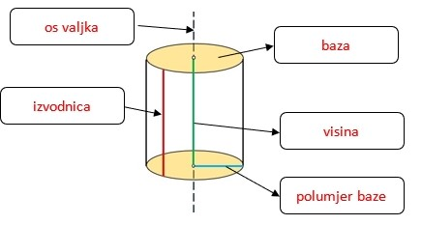
Rješenja dopunskih zadataka
1.

2. a)
b)
3. 2.8 dL

